**Hướng dẫn cấu hình API sau khi cài đặt API**

# File Web.config có những sửa những cấu hình sau:

1. Tag <connectionStrings> bên trong có thẻ tên “HDDT_pvoilEntities": Đây chính là chuỗi kết nối DB sửa lại địa chỉ nếu sai.
2. Tag <appSettings>

Có các cặp key cấu hình sau:

* <add key="culture" value=".vn" />: thiết lập ngôn ngữ dùng hiện tại .vn tiếng việt, .en tiếng anh
* <add key="ForderCulture" value="D:\HocTap\eInvoiceHuy\eInvoice.MultiLanguages\Languages" />: đường dẫn forder “Language” chứa file message copy vào đâu đó trên máy cài API và cấu hình đường dẫn tuyệt đối ở đây. Về sau có thêm các ngôn ngữ khác thì thêm file vào và đặt tên theo quy ước là được.
* <add key="TimeOutLogin" value="10" />: Thời gian case user request API tính bằng phút để user không phải đăng nhập lại.

Chạy nhưng file scipt sau nếu dùng DB mới

CreateTableUserAPI.sql: Script tạo table chứa User request

syncCategory.sql: chưa 3 sp sau

* + 1. Warehouse_SelectByTaxCode: DM kho
    2. SyncCategory_DiemXuat: DM Diem xuat
    3. SyncCategory_NghiepVu: DM nghiệp vu
    4. Danh mục MAKETOAN: Select all nên ko dùng sp

Về sau nếu có sửa điều kiện where và join bảng thì sửa SP thôi

# Cách gọi API: api/pvoilbusiness/syncCategory bằng PostMan

Method gọi API: **POST**

Tag Header của Request phải có thẻ Authentication nếu không sẽ bị trả về Response Exception lỗi 401 như hình

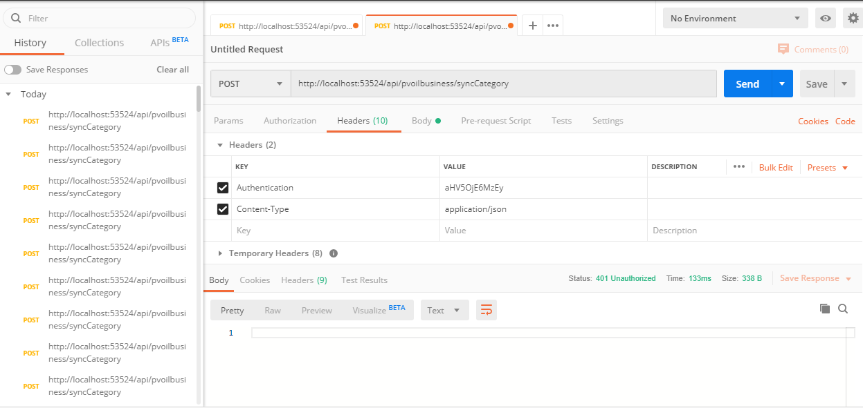

Body gửi lên như sau:

{

"username":"1111",

"taxCode":"1900291730",

}

Username và taxcode là bắt buộc vì sử dụng để lấy danh mục như SP. Không có cũng sẽ đưa về lỗi 400 kèm thông tin lỗi.

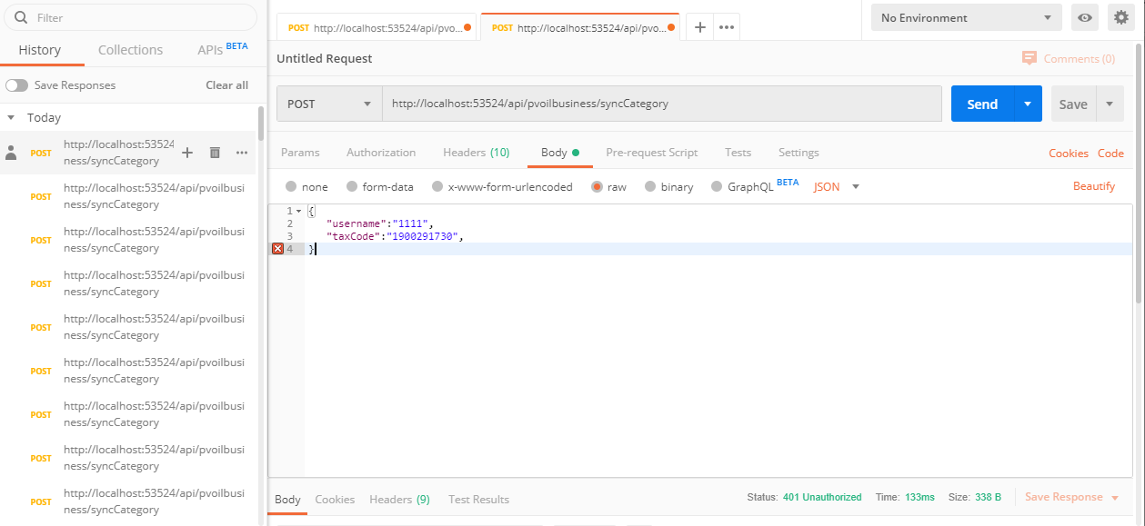

# Cơ chế ghi log lỗi API:

khi API chạy nếu có lỗi sẽ sinh ra 1 forder log bên trong có file logWeb.log

Có thể chỉnh đường dẫn file ở trong tag <log4net> trong web.config . Khi hệ thống có bất kỳ 1 lỗi exception gì sẽ trả về 1 badrequest trạng thái 400 . Quản trị hệ thống có thể vào file này để xem có lỗi gì. (Lỗi trả về cho client sẽ không có chi tiết đến từng dòng code)